федеральное государственное автономное образовательное учреждение высшего образования

МОСКОВСКИЙ ПОЛИТЕХНИЧЕСКИЙ УНИВЕРСИТЕТ

Факультет информационных технологий

Кафедра Информатики и информационных технологий

направление подготовки
09.03.02 «Информационные системы и технологии»

ЛАБОРАТОРНАЯ РАБОТА № _1_

Дисциплина: Тестирование программного обеспечения____________________ ____________________________________________________________________
Тема: Основы тест-дизайна и создание тестовой документации______________
____________________________________________________________________

Выполнил(а): студент(ка) группы __221-3711__

_______________Морозов К.А_______________
(Фамилия И.О.)

Дата, подпись _________ ___________
(Дата) (Подпись)

Проверил: _________________________ ___________
(Фамилия И.О., степень, звание) (Оценка)
Дата, подпись ________________ ___________
(Дата) (Подпись)

Замечания: _________________________________________________________
____________________________________________________________________
____________________________________________________________________
Москва 2025

Лабораторная работа 1 – Основы тест-дизайна и создание тестовой документации

Цель работы

Отработать навыки написания тестовой документации (тест-план, чек-лист, тест-кейс) на основе требований к простому функционалу.

Задание

Объект тестирования: Калькулятор (веб- или десктопное приложение)
или форма регистрации на сайте.

Задание (Ручное тестирование):

1. На основе предоставленных требований составьте тест-план (цель,
объем, стратегия, риски).

2. Разработайте чек-лист для проверки основных функций
(арифметические операции, очистка поля).

3. Напишите 5-10 детальных тест-кейсов (с шагами, ожидаемым
результатом) для позитивных и негативных сценариев (например, деление на
ноль).

Практическая часть

- Тест-план
Цель: проверить правильность выполнения команд калькулятором и обработку ошибок.

Объем: отображение данных, работа кнопок, правильность выполнения арифметических операций, обработка ошибок.

Стратегия: используя ручное тестирование, проверить приложение калькулятора на функционал, описанный в предыдущем пункте, а именно: отображение данных, работа кнопок, правильность выполнения арифметических операций, обработка ошибок.

Риски: неверное отображение данных, нерабочие кнопки, ошибки в вычислениях, отстутствие обработки ошибок в некоторых случаях

- Чек-лист
При нажатии кнопок цифр (0-9), вводится новое значение в поле
При нажатии кнопки . вводится дробная часть числа
При нажатии кнопок операций (+, -, *, /) операции прописываются на экране
При нажатии кнопки = выводится арифметический результат
При нажатии кнопки Back стирается последний символ в строке
Кнопка C очищает строку
Обрабатываются частные случаи (деление на 0, нажатие кнопки . при не введенном целом числе, нажатие кнопки Back при надписи Error и т.д.)
Поддерживаются сложные операции, состоящие из нескольких простых операций (2+2*2)
Поддерживаются большие числа
- Тест-кейсы
ТК-1: проверка работоспособности
Шаги:
- Ввести 2
- Ввести +
- Ввести 2
- Нажать =
Ожидаемый позитивный результат: отображение 4
Возможный негативный результат: ошибка, ввод неверных чисел
Результат:
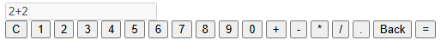
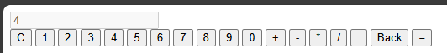

ТК-2: проверка сложных операций
Шаги:
- Ввести 2
- Ввести +
- Ввести 2
- Ввести *
- Ввести 2
- Ввести /
- Ввести 4
- Нажать =
Ожидаемый позитивный результат: отображение 3
Возможный негативный результат: ошибка, неверный порядок исполнения операций (например, сначала идет сложение)
Результат:
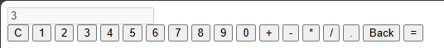
ТК-3: Деление на дробное число, проверка кнопки Back, проверка повторного ввода кнопки . для одного числа
Шаги:
- Ввести 2
- Ввести /
- Ввести 2
- Ввести .
- Ввести 5
- Ввести 5
- Ввести Back
- Нажать =
- Ввести .
Ожидаемый позитивный результат: отображение 0.8
Возможные негативные результаты: ошибка вычисления, ввод слова Back в строку, отображение 0.8. (с двумя точками)
Результат:
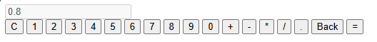
ТК-4: Проверка кнопки C
Шаги:
- Ввести 2
- Ввести C
Ожидаемый позитивный результат: Пустое поле
Возможные негативные результаты: вывод ошибки, ввод символа C в строку
Результат:
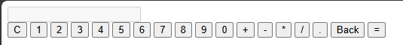
ТК-5: Деление на 0
Шаги:
- Ввести 2
- Ввести /
- Ввести 0
- Нажать =
Ожидаемый позитивный результат: вывод ошибки
Возможные негативные результаты: вывод 0 или другого странного результата
Результат:
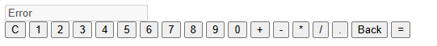
ТК-6: Проверка на большие числа
Шаги:
- Ввести 2
- Ввести /
- Ввести 0
- Ввести .
- Многократно ввести 0 (пока не закончится место на экране
- Ввести 1
- Нажать =
Ожидаемый позитивный результат: отображение числа в формате короткой записи
Возможные негативные результаты: вывод ошибки, вывод числа за пределамми поля
Результат:
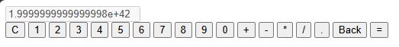

ТК-7: Проверка на повторяющиеся операции
Шаги:
- Ввести 2
- Ввести *
- Ввести *
- Ввести *
- Ввести 2
- Нажать =
Ожидаемый позитивный результат: отображение 4
Возможные негативные результаты: вывод ошибки, ввод нескольких знаков “*”
Результат:
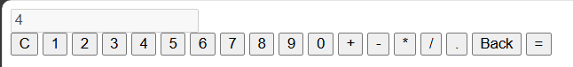

Результат
Разработанный калькулятор отвечает всем требованиям, полностью функционирует и включает в себя обработку ошибок, а также частных случаев

Ссылка на github с кодом лабораторной:
https://github.com/Hleb0bulochniy/Simple-Web-Calculator

Ссылка на google диск с видео-защитой:
https://drive.google.com/file/d/1n6tdHYu5My4u7aCLNzw28en3GpzFylDY/view?usp=sharing

